Нижегородский государственный университет имени Н. И. Лобачевского Радиофизический факультет

Отчет по лабораторной работе на кафедре радиотехники

**Эффект Холла**

Выполнили студенты 431 группы

Чиндарев Даниил, Смирнов Дмитрий

***Введение***

Особенности движения носителей заряда в электрических и магнитных полях определяют специфику функционирования подавляющего большинства приборов современной микроэлектроники. Речь пойдет как о движении в электрических полях различной напряженности, однородно и неоднородно распределенных в пространстве, так и о движении в скрещенных электрических и магнитных полях, т.е. в условиях проявления эффекта Холла.

Эффект Холла позволяет экспериментально определить тип носителей заряда, их концентрацию и подвижность в заданном полупроводниковом образце. Этот эффект широко используется на практике как для определения трех указанных характеристик материала, так и в различных датчиках, которые могут быть использованы для измерения силы тока и мощности в цепях постоянного и переменного токов вплоть до очень высоких частот, для измерения напряженностей постоянных и переменных магнитных полей, преобразования сигналов, анализа спектров и т.д.

Цель: измерить коэффициент Холла в образце и определить его основные характеристики (постоянную Холла , концентрацию основных носителей и их подвижность )

Оборудование:

В состав лабораторной установки для исследования эффекта Холла входят: 1 – источник питания образца, 2 – милливольтметр, 3 – согласующий модуль, 4 – исследуемый образец, 5 – электромагнит, 6 – источник питания электромагнита.

*1) Источник питания образца*

Для питания образца используется источник питания GPS-3030D, включённый в режиме стабилизации напряжения.

*2) Милливольтметр*

Для измерения ЭДС Холла и балансировки схемы применён мульти- метр APPA201N, работающий в режиме измерения постоянного напряжения на пределе 200 мВ.

*3) Согласующий модуль*

Согласующий модуль обеспечивает соединение исследуемого образца, измерительных и питающих приборов в единую схему, согласование характеристик образца с параметрами источника питания, балансировку измерительной схемы.

*4) Исследуемый образец*

Исследуемый образец – полупроводниковая пластина, её размеры написаны на диамагнитном боксе, в который пластина помещена для обеспечения её экранировки, размещения в центре электромагнита, защиты от механических повреждений.

*5) Электромагнит*

Электромагнит создаёт постоянное магнитное поле. Конструктивно выполнен в виде катушки с обмоткой из медного провода, размещённой на Ш-образном ферромагнитном сердечнике. В центральном стержне сердечника выполнен зазор высотой 12 мм для размещения в нём образца. Максимальная напряжённость магнитного поля около 0,25 Тл. Величина магнитного поля зависит от тока, проходящего через обмотку. Расчётный коэффициент написан на электромагните.

*6) Источник питания электромагнита*

Для питания электромагнита используется такой же источник питания, как и у образца, но включённый в режиме стабилизации тока.

***Теоретическая часть***

***Элементарная теория эффекта Холла***

Анализ транспорта носителей в полупроводниковых структурах, представленный в предыдущем разделе, требует знания концентрации носителей заряда и их подвижности в материале. Эти характеристики являются важными физическими величинами, определяющими многие свойства полупроводников, например, электропроводность, теплопроводность, термо-ЭДС и др.

Концентрацию и подвижность в отдельности можно определить, зная соотношение между ними. В данной работе это соотношение устанавливается экспериментально при помощи эффекта Холла.

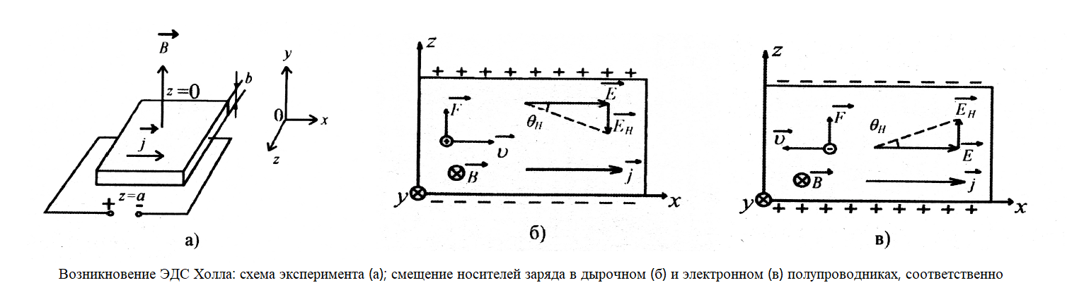

Эффект Холла представляет собой поперечный гальваномагнитный эффект, суть которого заключается в следующем: если поместить полупроводниковую пластину во внешнее магнитное поле B (рис. 3) и пропустить вдоль нее ток, то вследствие смещения движущихся зарядов к одной из граней пластины возникает поперечная разность потенциалов, называемая ЭДС Холла. При этом (см. рис. 3.б, 3.в), носители различных знаков смещаются к одной и той же боковой грани полупроводника, поэтому с изменением типа электропроводности меняется и знак ЭДС.

С помощью эффекта Холла можно экспериментально определить тип носителей, концентрацию и подвижность в данном полупроводниковом образце. Другим важным практическим приложением этого эффекта являются измерения силы тока и мощности в цепях постоянного и переменного тока (вплоть до очень высоких частот), напряженности постоянных и переменных магнитных полей, преобразование сигналов, анализ спектров и т.д.

Разберем эффект Холла более подробно. На рисунке показан полупроводник, две плоскости которого подключены через омические (т.е. невыпрямляющие) контакты к внешней батарее. Обозначим плотность тока в направлении Ox. Магнитное поле приложено в направлении Oy. Рассмотрим электрон, двигающийся в отрицательном направлении оси Ox со средней скоростью V. На движущийся в магнитном поле электрон действует магнитная составляющая силы Лоренца:

В результате действия этой силы траектория электрона будет искривляться в направлении оси z, и, поскольку в этом направлении ток протекать не может, электроны будут накапливаться на боковой поверхности (, см рис) до тех пор, пока не установится электрическое поле , достаточное для создания силы. равной магнитной составляющей силы Лоренца, но направленной противоположно. Приравнивая эти силы, получим:

Воспользуемся законом Ома в дифференциальной форме:

где 𝜎 = 𝑒 · 𝑛 · - удельная проводимость образца, – подвижность носителей. Соотношение (2) перепишем в следующем виде:

Учитывая, что полный ток через образец 𝐼 = 𝑗𝑎𝑏, а поперечная ЭДС , получим соотношение, связывающее ЭДС Холла с величиной электрического тока:

Величина R называется постоянной Холла и определяется как

Поперечную ЭДС , ток I, напряженность магнитного поля B (для немагнитных образцов) и толщину b полупроводникового образца можно измерить.

Это позволяет найти численное значение постоянной Холла. В действительности, произведенный элементарный вывод коэффициента Холла (5) неточен: в нем не учтена разница между мгновенной скоростью электронов, входящей в выражение магнитной составляющей силы Лоренца, и дрейфовой скоростью, которую электрон приобретает под действием электрического поля. Кроме того, не учитывается распределение электронов по скоростям и механизмы рассеяния носителей. Формула (5) оказывается справедливой только для металлов и вырожденных полупроводников (вырожденным называется полупроводник с очень высокой, порядка 1019 атом/см3, концентрацией примеси). Более строгий анализ дает для невырожденных полупроводников значение R, которое отличается от выражения (5) множителем А. Если учитывать рассеяние носителей только на кристаллической решетке (взаимодействие с фононами), то . В общем виде постоянная Холла может быть записана как:

где множитель А может принимать значения от 1 до 1.7. Знак минус в формуле (6) демонстрирует, что ЭДС Холла для электронного полупроводника имеет полярность, противоположную полярности для дырочного полупроводника. Знание электропроводности и постоянной Холла позволяет найти как концентрацию носителей, так и их подвижность. Обозначим через холловский угол малый угол, который образует с осью х вектор напряженности суммарного электрического поля:

Из (7) с учетом (2) и (3) получим:

где -холловский угол в проводнике n-типа, а 𝜇𝑛𝐻 - так называемая холловская подвижность электронов (индекс H указывает на метод определения подвижности). Численное значение холловской подвижности может расходиться с величиной подвижности, определенной другими методами (например, прямым способом, основанным на измерении времени распространения носителей тока по полупроводнику на определенное расстояние с известным ускоряющим полем). Последняя называется дрейфовой подвижностью. Дрейфовую подвижность можно определить из выражения (3), если, используя выражение (6), преобразовать его к виду:

где индекс d при 𝜇𝑛𝑑 указывает, что это дрейфовая подвижность электронов. Из выражений (7) - (8) следует, что для электронов , а для дырок . Используя выражения (2) и (6), получим:

***Описание работы установки***

Напряжение с источника питания GPS-3030D, работающего в режиме стабилизации напряжения, подаётся на образец через ограничительный резистор

R1. Измерение тока образца производится стрелочным миллиамперметром, находящимся на передней панели согласующего модуля. Переключение пределов измерения миллиамперметра (10 мА – 3 мА) позволяет увеличить точность измерения тока образца. Сопротивление миллиамперметра при работе на пределе «3 мА» – 171 Ом, на пределе «10 мА» – 51 Ом. Для изменения направления тока через образец служит переключатель «Направление тока», имеющий среднее положение, в котором образец отключён от источника питания. Для измерения ЭДС Холла используется мультиметр в режиме измерения постоянного напряжения на пределе 200 мВ. Один из выводов мультиметра подсоединяется к контакту 3 образца, другой – к резистору R2 «Балансировка». Необходимость балансировки обусловлена тем, что при подсоединении измерительных контактов к образцу невозможно их расположить абсолютно точно друг напротив друга, в результате чего между этими выводами появится паразитная разность потенциалов, обусловленная током образца, которая будет давать систематическую ошибку измерения ЭДС Холла. Чтобы её уменьшить, с одной из сторон делаются два контакта (4 и 5), к которым подсоединяются крайние выводы переменного резистора R2. Изменяя положение движка резистора R2, можно найти точку с потенциалом, равным потенциалу контакта 3. При этом показания мультиметра в идеале должны быть равны нулю, а в реальной жизни будут минимальны. Для создания магнитного поля используется электромагнит, ток через который обеспечивается источником питания GPS-3030D, работающим в режиме стабилизации тока. Диод, включённый во встречном направлении параллельно обмотке электромагнита, предназначен для уменьшения ЭДС самоиндукции, которая может возникнуть при резких скачках тока электромагнита (например, при разрыве цепи или выключении источника питания). Величина этой ЭДС в зависимости от скорости изменения тока может на несколько порядков превышать напряжение на обмотке в стационарном режиме, что представляет опасность для оператора и оборудования.

***Практическая часть***

1. 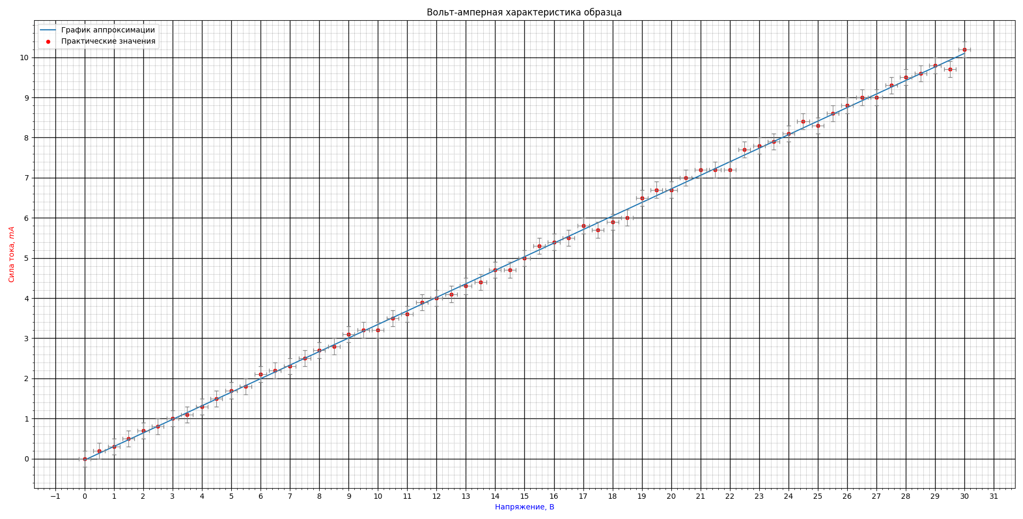***Измерение вольтамперной характеристики образца***

Исходя из угла наклона графика аппроксимации, получаем общее сопротивление цепи

Учитывая подключенное последовательно образцу сопротивление , получаем сопротивление образца равным .

Мы знаем размеры образца: длина l = 22 мм, ширина d = 3,5 мм, толщина b = 0,5 мм. Получим удельное сопротивление материала образца и его проводимость:

1. 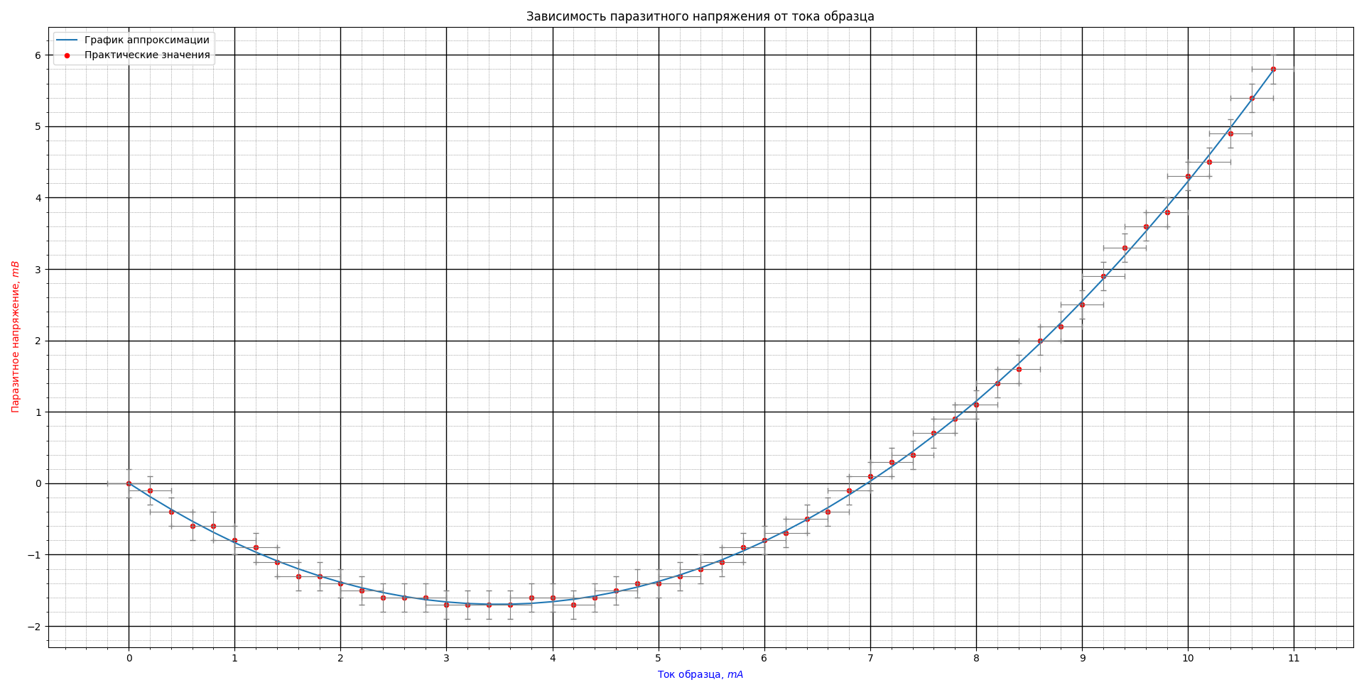***Измерение паразитного напряжения***

На графике изображена зависимость паразитного напряжения на образце от тока, протекающего через образец. Кривая паразитного напряжения на контактах при токе в диапазоне 0 - 10 мА хорошо аппроксимируется кривой:

В последующих экспериментах из снятого напряжения на контактах везде

вычитались значения паразитного напряжения, рассчитанные по формуле

1. ***Определение типа основных носителей в образце***

Учитывая, что магнитное поле направлено перпендикулярно к плоскости образца сверху вниз, а также тот факт, что в нашем случае милливольтметр снимал положительное напряжение при данных условиях, носители заряда – дырки.

1. ***Расчёт постоянной Холла и подвижности основных носителей***

Согласно формуле (4), в линейном приближении можно, зафиксировав одну из переменных (поле магнита или ток), и снимая зависимость от другой переменной, найти постоянную Холла.

* 1. 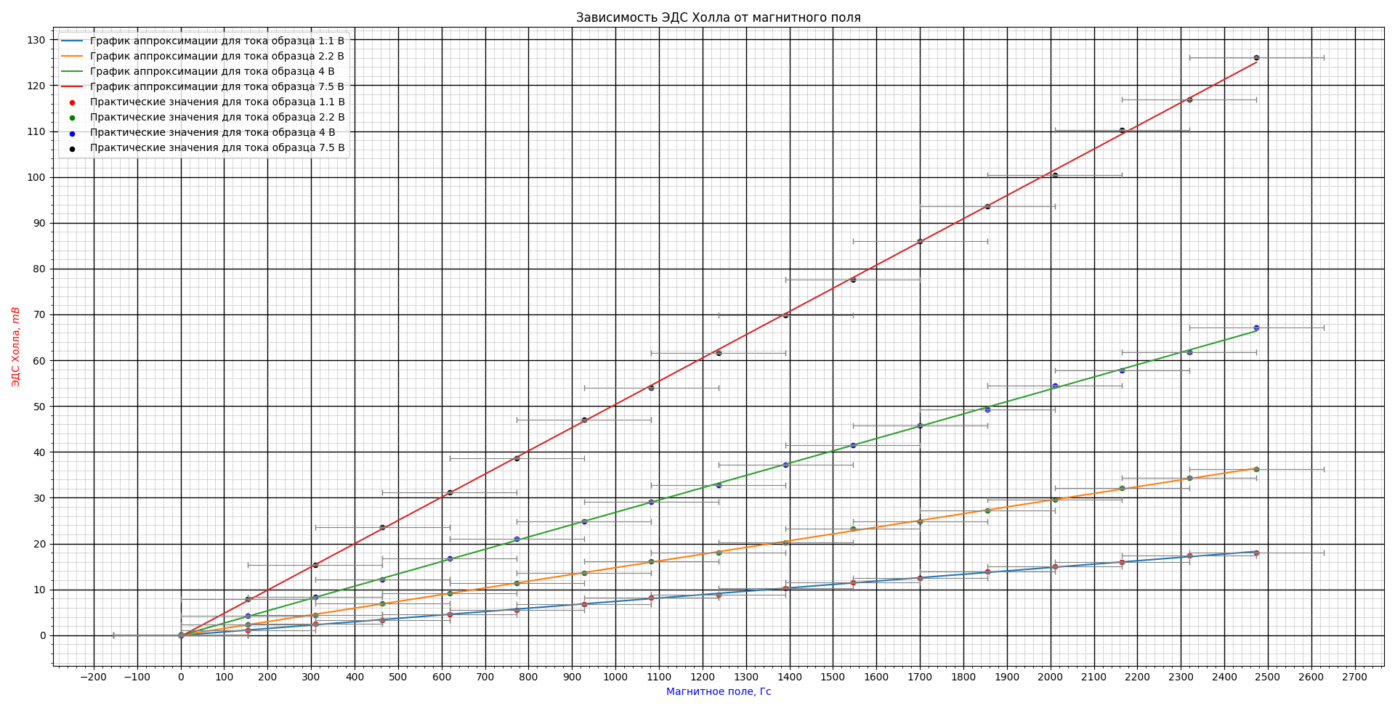 ***Фиксированный ток в образце***

На графике представлена зависимость ЭДС Холла от магнитного поля при нескольких фиксированных значениях тока образца. График построен с учётом паразитного напряжения на контактах. Каждый набор экспериментальных точек был аппроксимирован линейной функцией, исходя из неё были найдены соответствующие значения постоянной Холла по формуле:

|  |
| --- |
|  |
|  |
|  |
|  |

* 1. 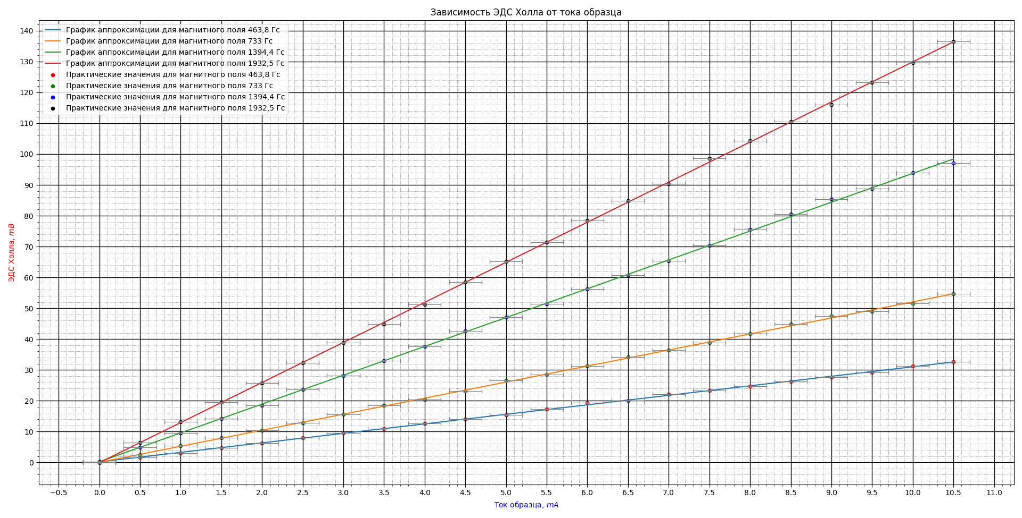***Фиксированное магнитное поле в образце***

На графике представлена зависимость ЭДС Холла от тока образца при нескольких фиксированных значениях магнитного поля. График построен с учётом паразитного напряжения на контактах. Каждый набор экспериментальных точек был аппроксимирован линейной функцией, исходя из неё были найдены соответствующие значения постоянной Холла по формуле:

|  |
| --- |
|  |
|  |
|  |
|  |

1. ***Усредненное значение, проводимость и концентрация основных носителей***

Из полученных данных можем найти среднее значение постоянной Холла:

Посчитав значение постоянной Холла и удельной проводимости, можем оценить подвижность основных носителей в образце:

Также можем оценить концентрацию носителей:

1. ***Заключение***

Мы провели ряд опытов по измерению вольтамперной характеристики образца, его паразитного напряжения, нашли постоянную Холла при фиксированном значении тока в одном случае, и поля в другом. Из полученных результатов был найден средняя постоянная Холла, а также холловская подвижность зарядов в образце и концентрация основных носителей. Отличия в полученных результатах постоянной Холла предположительно могут быть связаны с нагревом образца при пропускании через него тока, хотя в целом практические значения практически идеально легли на аппроксимационные кривые и прямые.